WOJEWÓDZKI URZĄD PRACY W OPOLU

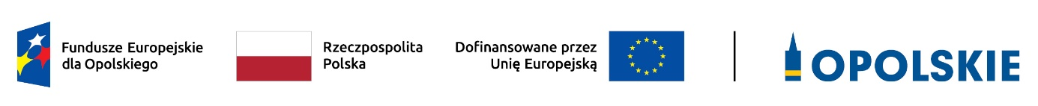
Lista projektów po zakończeniu etapu negocjacji
w ramach naboru nr FEOP.06.02-IP.02-002/24
dla działania 6.2 Aktywizacja społeczno – zawodowa osób zagrożonych ubóstwem i wykluczeniem społecznym,
priorytetu 6 Fundusze Europejskie wspierające włączenie społeczne w opolskim, programu regionalnego FEO 2021-2027

Postępowanie konkurencyjne wyboru projektów w ramach EFS+
Termin naboru: 17.05.2024 r. – 28.05.2024 r.
Nabór nr FEOP.06.02-IP.02-002/24
LP. | Numer wniosku  o dofinansowanie projektu | Tytuł projektu | Nazwa Wnioskodawcy
1. | FEOP.06.02-IP.02-0001/24 | Autostrada do reintegracji w ZAZ Nysa. | INFIRMICARE  NON PROFIT SPÓŁKA  Z OGRANICZONĄ ODPOWIEDZIALNOŚCIĄ

Opracowanie:
Wydział Wyboru i Realizacji Projektów Funduszy Europejskich
Opole, 15.11.2024 r.

